깃 공부
https://goddaehee.tistory.com/91 참고용.
https://backlog.com/git-tutorial/kr/stepup/stepup1_1.html git 교육 홈페이지.
>> git 이란?
소스코드를 효과적으로 관리하기 위한 "분산형 버전 관리 시스템"
>> repository
1) remote - merge 파일 저장
2) local - 평소에 작업 할 때
내 컴퓨터에 저장소를 만드는 방법은?
1-remote repository에서 복사해 오는법, 2-저장소를 아예 새로 만드는법.
>> commit -> 로컬에서의 변경을 원격에 저장하는 것.
** commit 을 할때는, 메시지를 필수적으로 남겨야 하며, 나중에 커밋 지점을 찾을 때 이 메시지를 기준으로 찾기 때문에, 용도 등에 따라 명확하게 작성해야 한다.
메시지는 명료하고 이해하기 쉽게 남겨야 본인 뿐만 아니라 다른 사람이 커밋 이력을 확인하기 쉽습니다. Git 에서 권장하는 메시지 형식을 따르는 것도 좋습니다.
1번째 줄 : 커밋 내의 변경 내용을 요약
2번째 줄 : 빈 칸
3번째 줄 : 변경한 이유
>> work tree, index . 작업 트리와 인덱스
폴더를 work tree 라고 함. 커밋을 실행하기 전에 저장소와 work tree 사이의 공간을 index라 함.
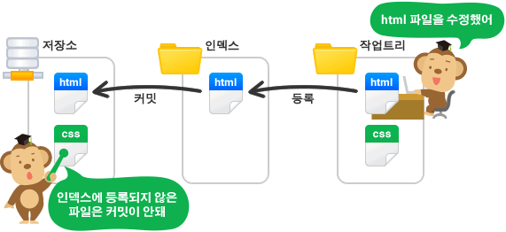
commit 은 크게 로컬 저장소를 원격 저장소로 옮기는 것을 말하고,
정확하게는 work tree의 변경 내용을 index에 파일 상태를 기록(stage, 스테이징 한다고 표현)하고, index에 존재하는 내용만 remote 저장소에 들어갈 수 있다.
예를 들어, 10개의 파일을 수정했지만 그 중에 7개만 저장소에 공개하고 싶을 때를 생각해 보세요. 변경한 10개의 파일 중 7개를 선택하는 작업이 바로 '인덱스에 등록' 또는 '스테이징(stage)'이라 표현하는 작업 입니다.
이러한 index를 통해서, 작업 트리에 있는 내용을 모두 커밋하지 않고, 선택적으로 커밋 할 수 있다.
>> 원격 저장소에 파일 커밋하기
일단, 해당 git branch 폴더에 아무 파일이나 생성하기.
생성하고, < git status > 명령어로 상태를 보면, 생성한 파일이 untracked로 처리 되어 있다.
>> git status
현재 폴더에 커밋을 할 대상의 파일이 있는지 나타낸다.
이는 index에 포함 되지 않은 것으로, commit 할 수 없는 상태.
index에 포함시키기 위해서는, < git add > 를 사용.
* git add . 을 통해서 해당 폴더 안에 있는 모든 파일을 index 에 넣을 수 있다.
>> git add , <git add .>
>> git commit -m "메시지"
>> git log
>> gitk

- 원격 저장소 공유하기
1) Push - 로컬의 변경 사항을 원격 저장소에 공유.
2) Clone - 원격 저장소에 있는대로, 로컬 저장소로 가져옴.
3) Pull - 원격 저장소에서 다른사람이 변경한 사항을 가져옴.

- 원격 저장소 생성하기
backlog
>> git remote add <원격저장소이름> <url>
>> $ git push <repository> <refspec>
저장소 이름, push 할 브랜치 이름.
** 콘솔에서 원격 저장소 이름을 생략하고, push 또는 pull 을 하면 자동으로 "origin" 이라는 이름을 가진 원격 저장소로 연결되니, 기본 원격 저장소의 이름은 "origin" 으로 하자

terminal 어플리케이션
window - cmder
mac - iTerm2
** branch -> (master) branch
(*) ls 명령어 모음. https://withcoding.com/89

명령어
config, commit, add
config>>
git config --global user.name
git config --global user.name "JaeheePark95"
git config --global user.email
git config --list
git config --global -e
code .
> global core. 명령어
git config --global core.autocrlf true

